**应用实验性的控制点来了解用户对有效体验的判定**

### 摘要

最近，创新的产品和服务一直在改变人们的生活方式。人机交互（HCI）在开发和设计这类产品和服务方面发挥着重要作用。然而，以前的研究并没有完全解释人们在使用产品和服务时如何评估他们的体验。本研究的研究目标是提出一种解释经验质量判断和判断标准的概念模型。这项研究提出了两个研究问题：第一，我们如何理解用户对良好体验的判断？我们将提出一个基于控制点（LoC）概念的理论模型，用于解释用户对其经验的评估，包括使用结果和使用过程。二，影响用户判断的代表性因素是什么？本研究通过验证概念模型来验证影响决定的代表性因素。通过预研究，主要研究推导出了影响每个决定因素的代表性系统特征。结果表明，经验性的LoC由两个决定因素在内部和外部都受到影响。此外，每个决定因素都受到系统特征的维度或级别的影响。

1.介绍

最近，创新的产品和服务正在通过普及数字技术改变人们的生活方式（Barnard，Bradley，Hodgson，＆Lloyd，2013; Powell，2013）。作为这一变化的例子，诸如无线电，电视，汽车和计算机等传统产品已被诸如互联网收音机，智能电视，无人驾驶汽车和平板电脑等创新产品所取代。此外，创新的产品和服务（例如，社交网络服务，机器人清洁工，无人机和可穿戴式保健设备）正在出现在21世纪（Danelek，2010a，b）。

人机交互（HCI）在上述变化中发挥了关键作用。与用户体验密切相关，HCI考虑了与互动设计，系统开发和用户体验评估相关的人为因素（Hewett等，1996）。特别是，有用性被解释为在HCI中良好的用户体验方面最重要的因素之一（Finneran＆Zhang，2003; Kourouthanassis，Giaglis，＆Vrechopoulos，2007）。

然而，以前的研究有一些共同的局限性：首先，作为用户体验的评估因素（Wixon，2003），很难用于解释为什么用户判断各种产品或服务是有用的。每个人因为自己的主观性而具有显着不同的有用性评估标准（Hertzum＆Jacobsen，2001）。有些人在使用产品或服务的过程中感到有用，而其他人则通过实现目标感到有用。评估有用性的这些差异可能取决于用户对其使用体验的判断。因此，这不仅降低了统计结果的可靠性，而且也阻碍了我们对有用性概念的理解。第二，在适用于新型数字产品或服务的设计过程中，许多研究无法概括影响判断有用性的系统因素。他们提出了不同研究领域的不同系统因素，尽管尝试考虑用于改进实际应用的共同系统因素，这降低了实际工作的适用性（Gray＆Salzman，1998; Molich，Ede，Kaasgaard，＆Karyukin，2004 ）。

虽然已经存在有关用户体验的许多研究，但以前的研究并没有完全解释数字产品和服务如何影响用户的态度和行为。有些人从使用产品或服务的结果反映他们的经验，而其他人则从使用产品或服务的过程中反映。用户报告的这种主观性使我们对使用数字产品或服务的良好用户体验的理解感到困惑（Hertzum＆Jacobsen，2001）。此外，这也引发了解决用户通过产品和服务使用经验判断积极/消极态度的问题（Wixon，2003）。

这项研究提出了两个研究问题：一是通过产品和服务的用户体验，我们如何充分了解用户的态度和行为？我们建议基于控制点（LoC）的概念模型来解释用户的态度和行为，包括使用结果和过程的两个判断因素。 LoC概念是有效的，因为LoC解释了从包括其使用结果和过程在内的经验创造的人格个性（Milgram＆Naaman，1996; O'Donoghue＆Rabin，2000）。这意味着人们不断受到生活中的经验的影响，这可能会改变他们。因此，我们特别提出体验式LoC，它是传统LoC的延伸。由于各种产品和服务与我们今天的日常生活密切相关，因此受到用户对其体验的看法的影响。它可能与用户对事物的经验的判断密切相关。因此，本研究调查影响用户体验LoC的决定因素。

2.实验性LoC作为研究背景

理论上，控制点（LoC）由Rotter（1954,1966）定义为能够或不能控制个人发生什么的感觉。已经进行了人格心理学的先前研究，以解释人类心理学方面的人文特征。 LoC被描述为有两个方面：内部和外部。在经历中倾向于内部LoC倾向的人倾向于判断他们的行为会发生什么，并倾向于对他们的经历有积极和渐进的态度。因此，他们认为有可能自己控制自己的经验（April，Dharani，＆Peters，2012）。另一方面，具有外部劳资关系倾向的人往往会判断外部力量会发生什么，往往对自己的经验有消极和被动的态度。因此，他们认为不可能自己控制自己的经验（Jacobs-Lawson，Waddell，＆Webb，2011）。因此，人们可能会因为个人倾向感知他们的经验（Diamond＆Shapiro，1973; Layton，1985）。

然而，学者们推断了Rotter的LoC定义中的“控制”的各种含义（1966）。特别是，内部外部LoC有两种不同的观点：归因理论（Heider，1958; Kelley，1967）解释因果归因的观点和感知行为结果约束的观点（Graybill，1977; Palenzuela，1984）。前者的观点解释说，内部外部的LoC可以被解释为一个经验的实际原因。根据以前的研究（Weiner，1972; Weiner＆Kukla，1970; Weiner，Nierenberg，＆Goldstein，1976），具有内部或外部LoC人格的人通过归属过程创造了他们的经验决定因素的判断。另一方面，后者的观点表明，内部外部的LoC可以被解释为感知的经验原因。根据Wong and Sproule（1984）的说法，内部LoC的人认为他们的行为结果与其经验有关，即使没有可控性。因此，他们通过在经验过程中的可控性感知来判断内部外部的LoC。

这两个观点对于HCI领域的用户体验至关重要，因为人们根据经验的过程和结果来评估其经验的价值（Bruner＆Bruner，2009; McCarthy＆Wright，2004）。 Workman，Bommer和Straub（2008）指出，用户通常在判断中有两个考虑因素：因果归因和自我效能。例如，在一个关于安全威胁的研究中，因果归因解释了用户是否实际控制安全威胁的结果来判断LoC的经验。另一方面，在自我效能方面，用户通过他们是否认为安全威胁过程中的可控性来判断LoC的经验（Bandura，1991; Bandura＆Walters，1963; Workman et al。，2008）。因此，在本研究中，我们将用户对产品或服务使用经验的判断定义为体验式LoC，并结合传统观点。

我们将决定因素从使用者使用经验判断的角度分为两类：目标实现，作为对使用结果的判断的决定因素和自主权，作为对使用过程的判断的决定因素。我们假设两个决定因素的原因如下所述。

首先，使用产品或服务时，人们有各种目标（Hidi＆Harackiewicz，2000）。他们认为使用产品或服务的经验是有价值的，有用的（何，2010;李吉吉，李莉，2006）。这些想法导致用户期望在使用产品或服务时达到目标（Oliver，2010）。因此，作为判断决定因素的目标成就对于解释对用户体验式LoC的影响至关重要。在本研究中，基于Batra和Ahtola（1991）的研究，使用判断的目标成就决定因素分为两个方面：享乐目标和功利主义目标。

第二，许多研究提到用户通过控制系统来感受他们的经验（例如，Lefcourt，2014）。根据与人类动机有关的自我决定理论，自我选择被认为是涉及自愿参与决策自己行为的人类需求（Deci＆Ryan，1985年，2002年）。与此相关的是，各种研究将自治水平与控制相关（Ryff，1989）或控制独立性（Ji et al。，2010）。因此，作为决定决定因素的自主权对解释对用户体验式LoC的影响至关重要。在这项研究中，使用判断的自主性决定因素被认为是一种自主性，包括系统自动化概念。

3.LoC的两个决定因素和研究假设

3.1．目标成就对经验LoC的影响

3.1.1．喧闹的目标

Hedonic目标是指在使用产品或服务的过程中，人们获得快乐，休闲，享受或乐趣的内部动机（Boo＆Mattila，2003）。因此，与追求享乐目标相关的产品或服务允许用户享受使用过程本身（Chernev，2004）。此外，使用这些产品或服务的人在认知吸收较高时感到高兴（Wakefield＆Whitten，2006）。与此相关，根据Mano和Oliver（1993），与追求享乐目标相关的使用经验包括内部满意度，如兴趣，兴奋，迷恋和协议。换句话说，享乐的目标维度是内在的决定因素，它描述了产品或服务在实现用户内部目标方面的帮助。

尼尔森（Nielson，1993）认为，虽然在HCI中提到了快乐的目标，但是对于享受享乐的归属能力，包括有用体验的基本共同特征，对于增强用户内部的LoC而言，缺乏讨论的能力。 Hedonic目标具有内部动机的属性，包括用户的符号，价值表达和使用产品或服务的情感考虑（Boo＆Mattila，2003）。在归因方面，享乐目标维度可以基于用户如何在体验产品或服务过程中实现目标的内部评估（Batra＆Ahtola，1991）。因此，快乐目标维度可以与影响内部经验LoC的两个决定因素密切相关，从而对外部经验LoC产生负面影响。

**H1.**快乐目标维度对外部经验LoC有负面影响。

3.1.2．实用主义的目标

实用的目标是指在使用产品或服务后，人们实现达成，实现和获得的外部动机。如果使用产品或服务为用户提供功能，补充和工具价值，他们就会觉得实现功利目标（Batra＆Ahtola，1991）。与此相关的是，根据Boo和Mattila（2003）的说法，具有功利主义目标的用户对使用产品或服务实现其目标的效率，成本效益和实际功能感兴趣。此外，他们逻辑和理性地评估产品或服务如何有助于执行任务（Boo＆Mattila; Childers，Carr，Peck，＆Carson，2002）。换句话说，功利主义的目标维度是由产品或服务在实现用户外部目标中的帮助而描述的外部决定因素。

在HCI中，功利主义目标被称为提供有用经验的表现因素，包括器乐福利，情绪后果和任务完成（Batra＆Ahtola，1991; Mano＆Oliver（1993）; Overby＆Lee，2006）。然而，很少有研究功利主义归因对验证基本共同特征的作用，从而实现了外部LoC的有用性。功利主义的目标具有外部动机的属性，包括使用产品或服务的可持续性，功能和手段（Batra＆Ahtola，1991; O'Brien，2010; Overby＆Lee，2006）。关于属性，功利主义目标的维度导致对功利主义制度的更高的影响可以基于外部评估用户如何通过产品或服务实现目标（Chae，Kim，Kim， Ryu，2002）。因此，功利主义的目标维度与影响外部经验LoC的决定因素密切相关。

**H2.**功利主义的目标维度对外部经验的LoC有积极的影响。

3.2．自主权对经验LoC的影响

在HCI中，从自治系统的角度解释了自治。各种研究人员将自我视为一种系统无用户控制的能力（Beale＆Wood，1994; Brown，Santos，＆Banks，1998; Etzioni＆Weld，1995; Evans，Shapiro，＆Lewis，1993）。控制系统被称为自主代理，而这个更广泛的概念被称为自我控制和自我激励（Castelfranchi，1995; Covrigaru＆Lindsay，1991; Jennings，Sycara和Wooldridge，1998）。

另一方面，一些研究从用户的角度阐述了自主权。自治水平被定义为用户行为的自我感觉程度，这是自由意志的结果，没有外部干扰（Jung，2011）。换句话说，用户通过产品或服务的使用过程来识别系统的自主级别。如果产品或服务的系统自动干预目标，用户认为他们必须放弃对系统的自主权（Jung，2011;Müller，2012）。相反，当用户在实现使用目的的过程中收到来自系统的控制请求时，他们认为即使实际上无法控制自己的体验（De Charms，2013;Müller，2012; Wang， Schneider，＆Valacich，2015）。

这种用户自主权的观念与实验LoC密切相关，因为体验式LoC可以通过影响用户授权来解释系统如何影响用户的判断（Ji et al。，2010; Kay，1990; Marsh＆Richards，1986）。例如，如果产品或服务不需要用户授权，则他们认识到使用体验的自主权程度较低。这取决于他们将结果视为可控（内在）或控制（外部）（Marsh＆Richards，1986;Müller，2012; Rotter，1966），这会影响他们对系统行为的个人判断。

虽然许多研究已经解释了用户在自主层面对系统的看法，但还没有完全了解使用体验的自觉性如何影响用户在日常生活中的判断。通过关注用户在实际使用环境中对使用体验的判断，我们可以更全面地了解他们将体验式LoC置于自主层面。

**H3.**系统的高度自主性（低水平的用户自主性）对用户的外部经验LoC的看法产生积极的影响。

因此，在我们的研究中，我们建立了两个判断决定因素对用户生活的影响的理论框架，包括使用体验的结果和过程（见图1）。另外，作为预研究的结果也解释了其他假设。

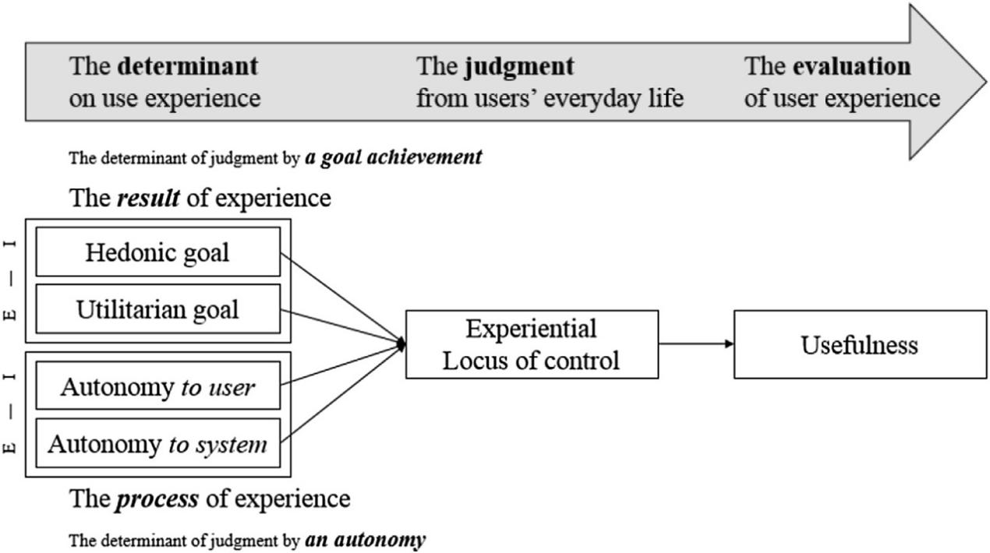

图1 理论框架

4.前期学习：8个案例的情境调查和访谈

4.1．研究目标

在预研究中，我们探讨了影响使用经验决定因素的代表性系统特征。为此，我们选择了八个代表性案例，为具有关键系统功能的用户提供了良好的体验。八个案例包括四个产品和四个服务。选择各种产品和服务以探索特征以阐述影响决定因素的常见因素是很重要的。已经进行了三次与HCI专家的联合创作研讨会，根据三个选择标准选择产品和服务。选择标准如下：1）当前在每个类别中流行的产品或服务，2）在每个类别中具有代表性的产品或服务，3）在每个类别中被认为有用的产品或服务。这些标准已经在韩国市场上得到应用，因为在韩国进行了预研和主要研究。 这些产品和服务可以通过用户对于良好经验的判断的两个决定因素进行解释。案例选择的结果如表1所示。

表格1 八种备选方案。

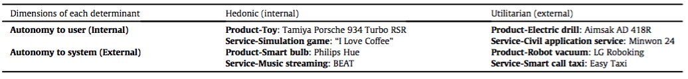

4.2.产品案例

4.2.1.玩具：Tamiya保时捷934 Turbo RSR

Tamiya保时捷934 Turbo RSR是一款遥控（RC）车。手动组装汽车的过程对许多人来说是愉快的，用户也可以在控制RC车的过程中享受享受。这些经验具有享乐主义价值，这使得结果导向的LoC内部。Tamiya RC车还拥有高度内部流程导向的LoC。用户能够精心控制装配和驾驶。用户可以选择他们想要安装在汽车上的内部和外部部件。他们可以选择定制的引擎和框架。由于能够控制建筑和驾驶过程的各个方面所造成的这种高水平的用户自主性使得面向结果和面向过程的LoC都成为内部的。

4.2.2.智能灯泡：菲利普斯色相

色相是一个智能灯泡，自动打开和关闭，可以生成各种颜色的照明主题。手机和平板电脑的色相应用程序允许用户自动搜索可以控制照明和亮度的专用网桥。例如，Hue为某些主题提供颜色，例如游戏或电影，并且可以使用多个色调灯来表示不同的颜色图案，例如彩虹。在这种经验中，人们认为享乐主义的价值，这使得结果导向的LoC内部。另一方面，Hue拥有高度的外部过程导向型LoC。设置关系条件后，不需要额外的努力。传统的灯泡要求使用者对每个使用的设备进行控制，但是色相可以分析用户的运动和生活方式，自动控制照明。

4.2.3.电钻：Aimsak AD 418R

充电式司机演习经常用于家庭或办公室进行维修工作，并且经常由业余用户使用，他们自己做家具或进行自己的维修。可充电驱动钻的优点在于它足以使业余爱好者使用。任务可以用很少的努力使用驱动程序完成。用户认为易用性是使用驱动程序演示的重要价值。因此，用户通过可充电驱动程序钻探感知更多的实用价值，使结果导向的LoC外部。另一方面，Aimsak 418系列拥有高度内部的过程导向型LoC。用户可以根据需要设置设备的性能。旋转方向和工作/安全模式可以使用单个按钮进行设置，钻头的强度可以精确设定在20级以上。由于该过程为用户提供了许多不同的控制方面，因此面向过程的LoC是内部的。

4.2.4.机器人真空：LG Roboking

LG Roboking减少了清洁所需的工作量，既提供了吸尘和拖动功能。 它提供清洁模式和自动清洁模式，它具有矩形设计，使其在清洁角落时更有效率。人们通过机器人真空吸尘器来感知功利主义价值，从而形成了一个高度外在的以结果为导向的LoC。Roboking还拥有一个高度外部的过程导向的LoC。 用户不需要控制其任务的许多方面;他们只需要打开和关闭它。机器人吸尘器是高度自动化的，因为它分析了它的背景，并清理了房子的不同部分。高系统自主性使得过程导向的LoC外部。

4.3．服务案例

4.3.1．模拟游戏：“我爱咖啡”

“我爱咖啡”是一款手机游戏，于2012年发布，允许

用户设置和管理虚拟咖啡店。能够以多种方式装饰咖啡店，与朋友和其他用户一起玩，这使得娱乐和愉快。人们通过这种经验感受到享乐主义的价值，使结果导向的LoC内部。 “我爱咖啡”也拥有高度内部的流程导向型LoC。用户能够控制管理的细节，例如创建咖啡菜单并选择在商店中显示的内容。这种高度的用户自主性决定了咖啡店的形象及其收入;因此，面向过程的LoC也是内部的。

4.3.2．流媒体音乐服务：BEAT

BEAT是2014年发布的音乐播放器，它基于上下文感知来推荐音乐。BEAT提供混合播放列表，用户可以选择他们想听到的音乐类型。一旦选择了混合播放列表，BEAT就会随机播放音乐。当用户正在聆听在日常时尚或流派流行的混合时，BEAT使用户可以随机找到其他音乐和播放列表。在BEAT本身聆听音乐可以为用户带来乐趣和享受。许多用户在选择组合时也感到享受。在这个过程中，人们感受到享乐主义的价值，使结果导向的LoC内部。另一方面，BEAT拥有高度的外部过程导向型LoC。BEAT根据自己的不同喜好自动向用户提供音乐;因此，用户依靠BEAT在使用服务时提供音乐推荐。

4.3.3．民用应用服务：Minwon 24

Minwon 24是一个电子政务门户服务，提供多种行政服务，如颁发证书和搜索官方文件。用户可以看到服务中的功利主义价值，因为他们可以选择他们希望接受的服务来实现。因此，Minwon 24提供了一个高度外部的以结果为导向的LoC。明原24还拥有高度外部的过程导向型LoC。通过从政府数据库中获取用户的个人信息，自动完成表单。因此，从开始到结束，用户几乎没有必要发出证书。用户依靠系统的自主性，系统自动化程度非常高。因此，面向过程的LoC是外部的。

4.3.4．智能电话：轻松出租车

简易出租车是全球范围内的出租车预订申请。当用户通过应用程序保留出租车时，他/她的GPS位置被用来请求最近的出租车司机的接送，他也正在使用该应用程序。简易出租车将安全作为其最重要的价值之一。所有的出租车信息（例如驾驶员的姓名，联系电话，车牌号，车型）登记在申请中，使得容易处理可能出现的任何安全和安全问题。在这个意义上，用户在这个服务中感受到功利主义的价值;因此，结果导向的LoC是外部的。另一方面，Easy Taxi拥有高度内部的过程导向型LoC。例如，出租车司机和用户可以一对一连接，用户可以感觉到他们可以提出具体的要求。在地图上使用GPS位置是帮助用户精确确定拾取位置的有效方式。由于用户在拾取过程中感觉到更大的控制感，Easy Taxi拥有高度内部的流程导向型LoC。

判断决定因素的八种总结在下表2中。

4.4．方法

我们的预研包括两次会议。第一节主要是基于情境调查。考虑到用户的有用系统功能，分析了所有数据。会议2是基于半结构的深度访谈。上下文查询和面试协议的详细过程见表3。

所有上下文查询和面试内容均经参与者同意录制。每个口头和非言语表达，包括停顿时间，都被转录成一个文本文件。然后由四个独立编码人员分析脚本，并根据经验LoC的编码方案对内容进行分类。编码方案包括四维（享乐，实用，对用户的自主权，对系统的自主性），每个编码器手动编码用户提示，如手势，声音和其他反应。详细的编码方案见表4。

对于我们的采访，我们需要活跃用户。因此，我们控制了使用水平。筛选适当参与者有两个标准。首先，参与者必须是产品或服务的活跃用户，因为活跃用户更加意识到他们的日常生活中的使用体验。第二，我们必须能够检查参与者是否实际使用了产品（或服务）。在招募参与者时，我们只包括使用产品（或服务）超过两个月的用户。为了提高数据质量，我们验证了参与者的实际使用水平。只有符合这两个标准的参加者才被采访。表5和表5列出了人员和参与者的使用情况。

4.5．结果和假设

通过进行预研究，我们旨在研究影响判断有用性的两个决定因素的代表性系统特征。最重要的是，我们试图在同一决定性条件下确定每个产品和服务的共同特征。我们还打算调查系统特征与决定因素之间因果关系的可能性。澄清预期的因果关系是这项预研究中最重要的方面之一。根据研究结果，我们假设了因果关系，并构建了以下调查。

4.5.1．实现快乐目标的主要特点：偶然性和可玩性

通过对情境调查和访谈后的数据进行分析，发现具有共享特征的四种具有快乐目标的特征包括四种情况。例如，P10将“随机推荐的音乐播放列表”指定为BEAT用户体验的核心功能。P10表示，由于该功能，他获得了愉快的体验。P8表示，她有兴趣在“我爱咖啡”中建立一个虚拟环境的偶然关系。此外，她指出，当她获得任务时，意外的回报增加了游戏体验的享乐价值。

表2 每个产品和服务的决定因素和维度级别

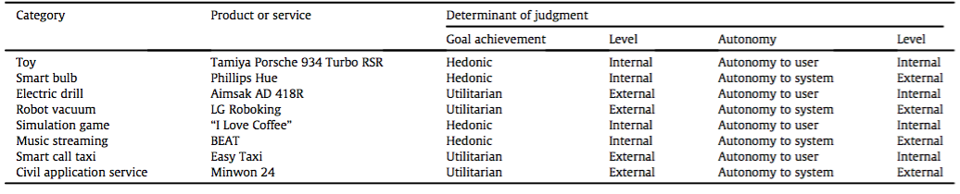

表3 语境查询和面试协议的过程

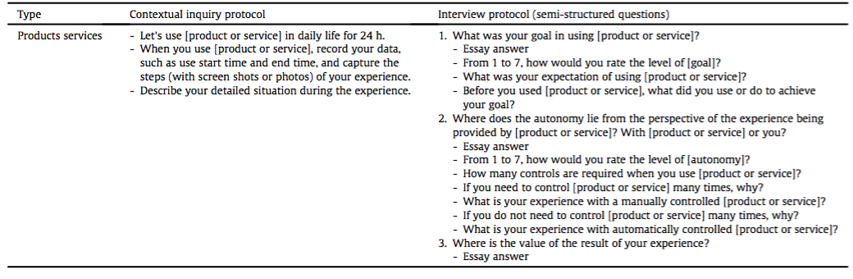

表4 编码方案

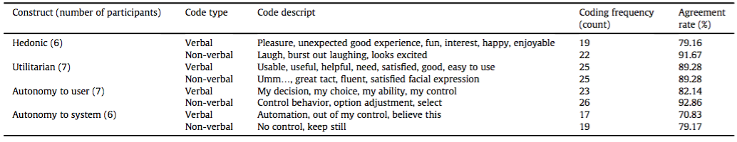

表5 人口统计学和使用

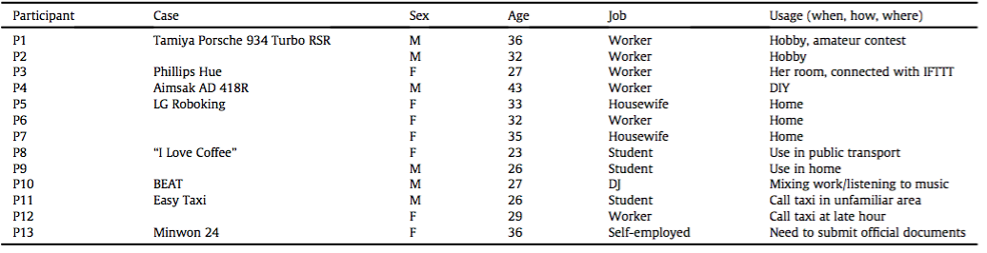

从这个结果，我们推断，用户通过快乐体验感受到以享乐目标为导向的产品或服务的成就感。特别是意想不到的情况通常激发了用户的享乐满意度。

偶然性是指使用系统时的意想不到的积极经验（Hart，Ridley，Taher，Sas，＆Dix，2008）。偶然性与用户体验的不可预测性，创造力和未来价值促进有关（Andre，Teevan，＆Dumais，2009; Lieberman，1995）。特别是，通过不可预测的经历发现偶然的乐趣的用户更有可能使用该系统（Andre et al。，2009）。人们主要观察两种方式（Erdelez，1999）。首先，偶然性是基于过去的经验确定的（即当用户暴露于以前没有被暴露的未遇到的信息或信息时）。人们认为偶然性的第二种方式是当他们判断一种经验提供了一种全新的情境时。当用户在新的上下文中具有高度相关性的信息时，会感到享受。

**H4.**偶然性积极地影响了快乐目标（内部）作为判断决定因素的成就。

通过分析上下文查询和访谈后的数据，我们发现四个具有快乐目标的案例提供了各种可玩性特征。例如，P1表示，该组合是使用RC车的核心特征。在情况调查会议上，P2指出，当他组装RC车时，他通过这种经验感到自我满足。 P3表示，她喜欢使用Hue来改变浅色，使其适合每种情况。P9表示，“我爱咖啡”具有享乐价值，因为用户面临着涉及社会参与的各种愉快的事件。

可播放性是指用户在给定的上下文中享受某个对象的多少（S anchez，Iranzo，＆Vela，2011，S anchez，Vela，Simarro和Padilla-Zea，2012）。高可玩性使人们对相应的产品或服务感到积极的感觉（Lazzaro，2008; Norman，2004）。特别地，可玩性是实现用户内在动机最重要的特征之一（Nacke，Kalyn，Lough，＆Mandryk，2011; Sa nchez et al.，2011）。对于这种经验，人们可以通过几种方式来观察可玩性。乐趣增强了用户对使用环境的兴趣（Sa nchez，Zea，＆Gutie rrez，2009）。 Hedonic的价值是通过用户愉快的内部体验引起的（Chernev，2004）。

**H5.**可玩性积极地影响了快乐目标（内部）作为判断决定因素的成就。

在进行情境调查后，我们发现用户可以通过偶然性和可玩性实现其使用产品或服务的享乐目标。因此，我们提出，这两个系统特征在日常使用中是重要的，直接影响到快乐目标的实现。

4.5.2．重要特征：兼容性和一致性

在我们的情境调查和访谈中，用户指出，在系统功能兼容时，实现了功利主义目标。例如，P11表示，使用简易出租车的经验与使用定期出租车的以往经验相似。 P5表示，Roboking的智能手机应用程序提供了一个像RC车一样的控制系统，使其有助于清洁家庭。此外，Roboking的清洁方法为用户提供了兼容的体验，因为它类似于手动真空。 P4还表示，电钻应具有普遍使用的电池兼容性，并且Aimsak的电池兼容性是有用的。

以前的研究将兼容性定义为技术符合潜在的现有价值和经验的程度（Rogers，2003）。它的影响发生在系统之间存在外部关系和经验之间（Proctor＆Van Zandt，2008）。特别是，当与之前的经验的兼容性（Agarwal＆Prasad，1998）的观点很高时，用户认为产品或服务是有用的。这提高了有效性并降低了使用风险（Mitchell＆Boustani，1993）。

**H6.**兼容性对作为判断决定因素的实用目标（外部）的实现产生积极影响。

在情境调查和访谈中，四种情况下，人们通过技术手段容易地使用他们的产品或服务。 P13解释说，在线公务员的访问公办的经验是一致的。由于他使用明软24号出示了他的居民证，所以他能够预测发行土地登记册是一个类似的经历，他能够轻松发布文件。P12表示，Easy Taxi使用明星图标来表示“收藏夹”，让他知道这是他最喜欢的内容存储的地方。这样一致的图形用户界面可帮助用户更有效地浏览产品或服务。

一致性提供了技能和信誉的转移效应（Monk，2000）。高度一致的经验使用户能够从经验中学习并将其应用于另一种情况（Alonso-Ríos，Va zquez-García，Mosqueira-Rey，＆Moret-Bonillo，2009）。通过这种一致性，更容易确保实用价值，因为用户不会被快速有效地阻止执行新任务（Nielsen，1989）。此外，一致性增加了用户对相应产品或服务的信任（Clark＆Montgomery，1998）。信任是确保功利主义价值的一个非常重要的概念，因为用户需要首先相信系统会在系统上赋予实用价值（Lee，Lee，Moon，＆Park，2013）之前获得预期的结果。因此，在使用系统的同时，一致性确保了代表性（Lin，Choong，＆Salvendy，1997）以及作为外部属性实现功利主义目标。

**H7.**一致性积极地影响了作为判断决定因素的实用目标（外部）的实现。

总的来说，我们发现用户可以通过兼容性和一致性的功能实现使用产品或服务的功利目的。在进行情境调查之后，我们提出在日常使用中重要的两个系统特征直接影响功利主义目标的实现。

4.5.3.自主的主要特点：可定制性和适应性

在情况调查中，P11表示，轻松出租车有多种选择出租车。当她打电话给出租车时，她可以直接在视觉地图上指定她的位置，选择出租车的类型，并选择付款方法（现金，借记卡，信用卡）。P4表示，他可以根据任务的特点来控制钻头的动力配件。与根据用户的功率的手动钻头不同，用户可以使用电钻上的扭矩水平来控制传递的功率。P1解释说，他通常会调整他的RC车，以满足他的喜好或提高汽车在某些赛道上的性能。

可定制性是指用户根据偏好和情况改变系统的看法（Nidumolu＆Knotts，1998; Orehovacki，2010; Teng，2010）。在系统根据情况改变的意义上，定制性通常与个性化进行比较。然而，虽然个性化使用户可以在不需要用户的情况下进行更改，但是定制可以为用户提供直接的自主权和选项来创建他们想要的情况。在以前的研究中，可定制性被视为用户启动的过程，提高了过程的灵活性（Nidumolu＆Knotts，1998;Nurkka，2013）。具有高可定制性的经验为用户提供根据具体情况控制或更改产品或服务的权力。此外，控制系统的用户也知道其所需资源，时间和动作的结果，并且能够自主地控制系统。因此，可用性积极地影响用户的自主权，从而降低了系统的自主权。

**H8.**可定制性对感知系统的自动（外部）作为判断的决定因素产生负面影响。

在情境调查中，P7向我们展示了她的Roboking，以及她在家里的工作。她说Roboking是有用的，因为它使用传感器检测到她的家庭环境，并建立了清洁的道路。P6将BEAT称为令人惊讶的自动点唱机，使他无法控制地聆听不可预测的新音乐。特别是作为一名DJ，BEAT充满了他的需要，倾听和混合新音乐。 P13表示，使用公务员时，自动安全性很重要。在Minwon 24中，他只是管理他的认证文件来控制安全程序。这种经验使他认为在线公务员是安全的。

适应性是指系统如何适应用户的需求（Heerink，Kro€se，Evers，＆Wielinga，2010）。特别是在机器人界面领域，感知的适应性被定义为用户对机器人的看法，可以根据用户的状况和环境的变化来改变其响应，并进行自己的调整（Shin＆Choo，2011）。从用户体验的角度来看，当用户使用收集的信息判断其重要性和价值时，适应性被认为是系统感知有用性的关键属性。例如，Heerink等人（2000）发现用户对自适应性的看法积极影响态度，用户对有用性的看法取决于机器人能适应不断变化的环境。此外，许多研究表明，适应性在使用系统时降低了用户的认知工作量（Rothrock，Koubek，Fuchs，Haas，＆Salvendy，2002）。

**H9.**适应性对系统的自主性（外部）作为判断的决定因素产生积极的影响。

因此，我们发现用户可以通过诸如可定制性和适应性等特征来感知使用产品或服务的自主性。在进行情境调查和访谈之后，我们提出两种系统特征在日常使用中是直接影响用户感知自主权的重要因素。

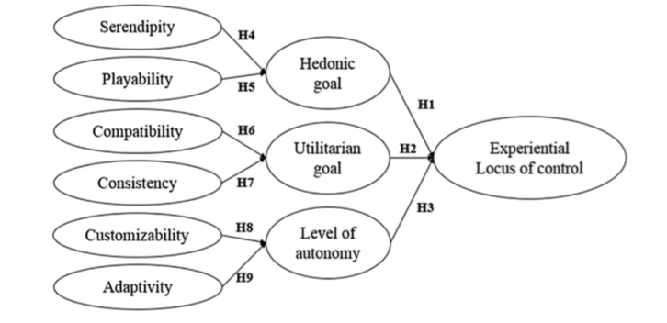

图2 研究模型

5．主要研究：调查

5.1方法

基于理论背景和预研究，我们建立了研究模型，并进行了调查，以经验验证了九个假设。我们回顾了以前的研究和理论概念，用于提取项目以验证我们的研究模式。所有项目均经过转换，分别调整8种情况。另外，我们对四个到六个参与者的八个案例中的每一个进行了试点测试，以确定转换过程中的任何错误。本研究的研究模型如图1所见。2以下。通过Facebook，环聊和电子邮件的广告招募了242名参与者。我们招募了在研究前超过两个月经历过每个病例的参与者（见表6）我们研究中使用相同结构的先前研究构建的。问卷在附录中列出。

表6主要研究对象特点

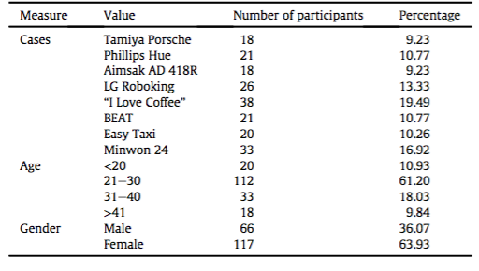

5.2．结果

为了测量测量模型，采用了结构方程建模的部分最小二乘法（PLS）方法（Smart PLS 2.0）。根据183位受访者的有效资料，对测量和结构模型进行了验证性因素分析。

5.2.1．测量模型

可靠性用信度的α和复合可靠性测量，其均必须都超过0.70（福内利＆拉克尔，1981）。表7表明，所有信度的阿尔法超过所需的最小值0.70。所有复合材料的可靠性也超过所需的最低值0.70（展，1998;克莱恩，2005）。当每个结构的标准化因子负荷超过0.70，T值大于1.96，平均差异提取（AVE）大于0.50（阿诺德＆雷诺兹，2003）时，验证了收敛有效性。表7表明，所有标准化因素的负荷都超过所需的最小值0.70。此外，所有AVE值都超出了所需的最小值0.50。

如上所述，所有数字都超出了测量模型的推荐标准（Fornell＆Larcker，1981）。因此，所有35份问卷调查对于衡量本研究中提出的十个概念具有显着的趋同效应（Bagozzi＆Yi，1988）。

用每个构建体的AVE平方根应大于相应的相关系数（Fornell＆Larcker，1981）的标准来衡量判别有效性。每个对应的AVE的所有平方根超过相应的相关系数，如表8所示。另外，构建体之间的交叉载荷如表9所示。结果表明，每个构建体的项目的因子负载显示相关性意味着每个结构的项目以统计学显着的方式解释其相应的构造。此外，每个项目在其构造上的因子负荷高于其他结构的因子负荷，这表明该项目统计上支持作为其相应构造的一部分。

5.2.2．结构模型

结构方程模型用于分析使用PLS与Smart PLS 2.0的所有假设。我们已经确定了六个结构（偶然性，可玩性，兼容性，一致性，可定制性和适应性），并构建了六个假设（H4eH9），主要是根据我们对前8项情境调查和访谈的结果。因此，我们的概念模型具有很强的探索性，我们决定使用PLS而不是基于协方差的方法（Chin，1998）。结构模型如图3所示。

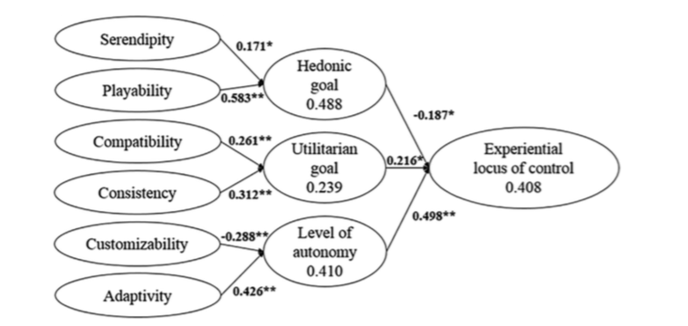

图3 结构模型分析

根据结果，实现快乐目标的变异性约48.8％是由偶然性和可玩性来解释的，实现利用目标的变异性的23.9％是通过兼容性和一致性来解释的。至于自治水平，41％的变异性是通过定制性和适应性来解释的。最后，经验LoC的40.8％的变异性是通过目标成就的决定因素来解释的，其中包括享乐和功利主义的目标以及决定自主权的决定因素。这些值超过10％差异的最低要求（Falk＆Miller，1992），因此被认为是可以接受的。

为了找到对假设的支持，检查了路径系数和t统计（N 1/4 183）。偶然性对实现快乐目标的影响为0.171（H4），可玩性对实现快乐目标的影响为0.583（H5）。每个路径的t值分别为2.002和6.206。兼容性对实现目标的影响为0.261（H6），一致性对实现功利目标的影响为0.312（H7）。他们各自的t值分别为2.707和3.116。另外，可调用性对自治水平的影响为0.288（H8），适应度对自主水平的影响为0.426（H9），各自的t值分别为3.022和4.048。另外，经验性LoC的乐观目标成就水平影响为0.187（H1），功利主义目标成就水平对经验LoC的影响为0.216（H2），自主学习水平对经验LoC的影响为0.498（H3 ）。相应的t值分别为2.043,2.084和5.503。总之，所有的假设得到了支持（见表10）。

表7融合有效性和可靠性

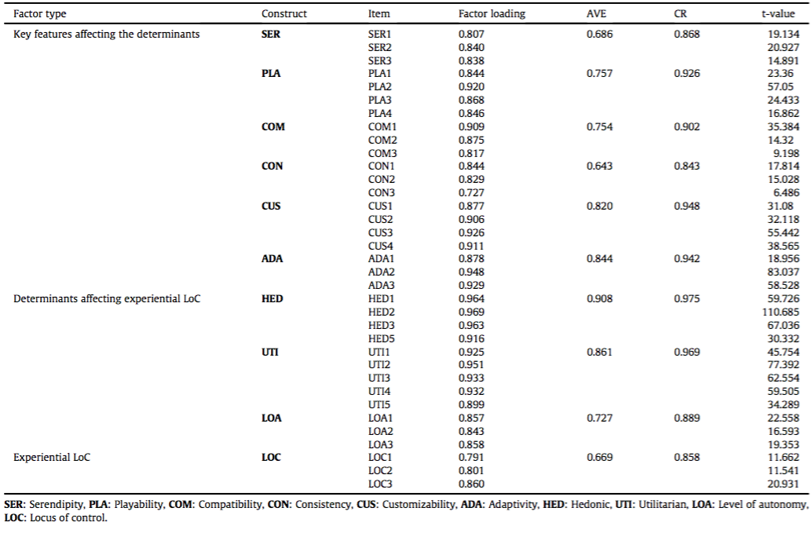

表8歧视有效性

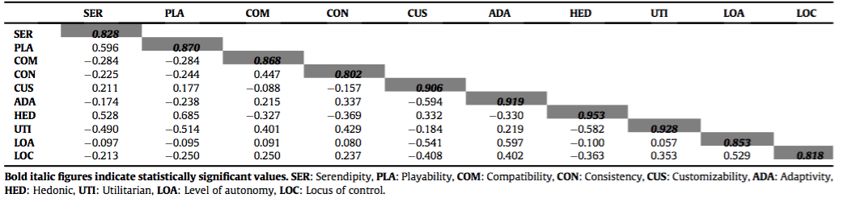

表9交叉负载

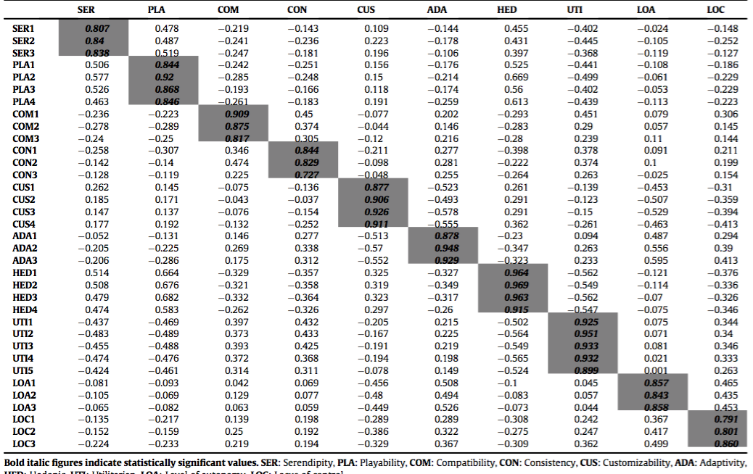

表10假设检验

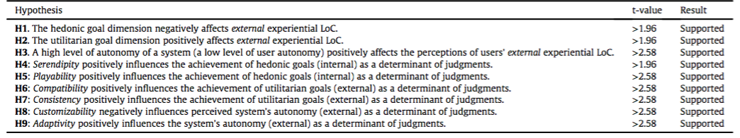

6.结论与讨论

我们研究的目的是检查创新产品和服务的用户体验的常见重要因素。我们假设UX因素不仅影响用户对数字产品或服务的体验，还影响用户对其经验的判断。因此，我们开发了一个理论模型，解释了用户如何判断他们的经验是有用的，因为HCI的因素。我们把LoC作为一个重要的因变量来判断有用性。此外，我们将经验性的LoC扩展和应用于用户体验受两个决定因素影响的方面。目标成就的决定因素，包括享乐和功利目标，与用户体验的结果密切相关。另一方面，自主权的决定因素与用户体验的过程密切相关。我们的预研究的系统特征是核心决定因素。发现目标成就的决定因素，包括享乐和功利目标，影响了体验式的LoC。此外，自主权的决定因素，以自治水平衡量，影响了经验的LoC。此外，产品和服务中包含的所有代表性特征影响了两个决定因素。根据研究结果，两个有趣的问题值得深入讨论。

首先，用户的经验层面的目标成就影响了经验的LoC，无论是内部还是外部。通过偶然的系统界面/信息和可播放的系统交互使用产品或服务，享乐的目标维度给用户带来快乐。另一方面，实用的目标维度通过兼容的系统界面和一致的系统交互使用产品或服务给用户实用性。重要的是要注意，人们会根据系统通过产品或服务的主要功能向他们提供有用的体验，从而使用户体验不同。此外，实现快乐目标将用户体验归结为内部体验式的LoC。因此，如果人们通过使用产品或服务的经验来获得内部满意度，他们可能选择提供偶然或可玩的体验的产品或服务。另一方面，实现功利主义的目标就是将用户的经验归结为对外经验的LoC。因此，如果人们通过使用产品或服务的经验来获得外部满意度，他们可能会选择提供兼容或一致的体验的产品或服务。

第二，用户体验层面的自主性影响体验式LoC，无论是内部还是外部。高水平的系统自主性通过自适应系统交互或接口在使用产品或服务时给予用户自动化感。另一方面，作为用户自主权的高水平解释的系统自主性较低，在通过可靠的系统交互，接口或信息使用产品或服务时，为用户提供了自动体验。所有这些结果表明，用户根据系统通过产品或服务的主要功能提供自主权来感知用户体验。高水平的用户自主权将用户体验归功于内部体验式的LoC。因此，如果人们通过使用产品或服务的经验来获得内部满意度，他们可能会选择提供可定制体验的产品或服务。另一方面，高水平的系统自主性将用户的经验归结为外部经验的LoC。因此，如果人们通过使用产品或服务的经验来获得外部满意度，他们可能会选择提供适应性体验的产品或服务。

7.限制和影响

7.1．限制和进一步研究

在我们的研究中，我们采用了关于使用结果（享乐目标维度和功利目标尺度）和使用过程（自主权）的判断决定因素，这对于经验LoC具有积极的作用。然而，我们研究中使用的决定因素的系统的主要特征是简单和短的事实信息。虽然我们根据预研究结果和各种先前的研究结果提出了这些特征，但这种有限的考察在主要研究中引起了一些问题。例如，一些调查参与者提出了其他主要特征。该研究首先通过关于经验LoC的关键特征来解释和验证决定因素的影响。未来的研究可能侧重于各种关键特征，以便在各种情况下验证用户的体验式LoC。此外，未来的研究可能使用实验方法来验证影响判断决定因素的关键特征。此外，我们的研究使用相同的产品和服务进行预研究，我们确定了关键结构和主要调查研究。然而，使用相同的产品可能会限制研究结果的普遍性。应进行未来研究，以调查概念模型是否适用于不同的产品和服务。

然而，这项研究具有不同的理论和实践意义。

7.2．理论含义

从理论上讲，本研究提出了使用产品或服务对用户体验进行判断的理论框架，并用实证数据进行验证。此外，本研究使用八个案例来经验验证一个理论模型，其中两个决定因素导致内部或外部经验的LoC。先前的研究集中在从评估或技术接受的角度来看有用性。然而，这些研究没有解释用户如何根据人类的经验来判断用户体验。我们扩展了以前的研究，解释了用户如何看待影响判断决定因素的系统功能，并通过经验性的LoC来判断用户体验。

特别是，我们通过总结LoC的辩论来设立体验式的LoC。从个性心理学的角度来看，如前所述，存在两种不同的LoC观点。从人类经验的角度来看，我们在逻辑上理解并应用两种观点来解释用户对使用和使用过程中的经验的判断。这意味着人们不断受到使用产品或服务的影响，并立即改变了他们的心理模式和态度，这是通过体验式的LoC在他们的生活中解释的。

7.3．实际影响

实际上，这项研究指出两个决定因素对经验LoC的影响。为了增加内部实力的LoC，我们认为应该考虑实现快乐目标和高水平的用户自主权。我们知道，在使用产品或服务时创造偶然和可玩的体验对享乐的目标实现有很大的影响。例如，想要创造高水平的快乐目标成就的开发人员和设计师可以专注于弹出界面或基于上下文的或有信息，以提供一个偶然的体验。弹出界面可以为用户提供偶然的体验，而无需用户首先与系统进行交互。在我们的研究中，“我爱咖啡”引发了用户，即使是那些没有频繁参与的用户，通过不断的弹出窗口来体验其世界的偶然性。当普通客人来到用户的咖啡店附近时，系统会启动一个弹出窗口来说服用户向客人销售咖啡。有时候，这个制度也提供了适当的补偿来提供一种偶然的感觉。此外，最近的趋势表明，基于使用环境提供交互的服务很受欢迎。使用情况分析可以帮助提供意想不到的内容。可以基于理解用户偏好和使用情况信息之间的连接的算法来定制各种内容。在我们的研究中，BEAT并没有简单地推荐类似的流派或流行歌曲。它引起了一个偶然的经验，通过推荐基于在类似的上下文中听到某首歌曲的用户数量的音乐。

此外，想要创造高水平的快乐目标成就的开发人员和设计师可以专注于有形或分享的互动，以提供可玩的体验。有形的互动利用物理对象与数字信息进行交互（Hornecker，2005; Ishii＆Ullmer，1997）。在我们的研究中，“我爱咖啡”的用户不得不在智能手机上倾斜，以便在咖啡师测试中将牛奶倒入咖啡。倾斜的强度决定了牛奶的倾倒速度。由于这种相互作用具有物理性质，因此通过轻击或滑动屏幕来交互更为愉快。此外，与其他用户共享信息的交互方法（例如“共享”按钮或将用户移动到另一个人的简档的按钮）有助于增强可玩性。飞利浦色调只是一个灯泡，但是人们有不同的方式利用它通过meethue.com分享主题和使用方法，他们发现了其他用户提供的新方法，根据我们的研究，增强了可玩性。

此外，我们知道，在使用产品或服务时创建可定制的体验对用户自主级别有很大的影响。例如，想要创建高级感知用户自主权的开发人员和设计师可以专注于预览界面或详细的任务管理器信息。预览界面显示实际执行操作的结果，以便用户可以检查和修改操作（创建Sim，2014）。在我们的研究中，司机演练指出了钻头旋转的方向以及不使用时的速度。预览过程以及基于预览结果的修订使用户能够精确地执行任务，并帮助他们察觉到它们可以直接控制系统。此外，任务管理器显示用户信息，帮助他们了解系统的机制（Windows任务管理器，2014）。这可以通过监控系统的过程来解释。在我们的研究中，用户需要知道每个部件的功能，零件是否可更换，以及是否与其他产品兼容，以预测如何根据需要调整RC车。因此，应该以可理解的方式向用户显示关于RC车的机构的信息。

为了增加外部经验的LoC，我们认为应该考虑到功利主义的目标和高度的系统自主权。我们知道，在使用产品或服务时创建兼容和一致的体验对功利目标的实现有很大的影响。例如，想要创造高水平的功利主义目标成就的开发人员和设计师可以专注于标准化界面或类似人类的互动，以提供兼容的体验。标准化接口在符合通用标准时具有更高的兼容性（Collins，2013）。设计产品或服务是非常重要的，因此其功能不仅仅是针对自身而是与其他产品和服务共享。在我们的研究中，标准化的良好示例是可充电驱动器钻头，兼容10.8 V和18 V之间的电池，只要尺寸合适，Android智能手机充电器可以对任何Android手机充电，无论制造商如何。此外，类似人类的交互是指人与系统之间的相互作用，类似于人与人之间的交互，如对话或手势（SIRI，2014）。在我们的研究中，LG Roboking理解并遵循了命令“来到这里”，“开始清洗”，“停止现在”和“充电”。当用户说：“来到这里，Roboking”，机器人位于声音并向用户移动。该产品旨在使用自然命令而不是非自然命令（例如“激活”，“停止”和“清除”），以使机器人执行其任务。

此外，希望创造高水平的功利主义目标成就的开发人员和设计师可以专注于一致的图形用户界面或“actioneresults”交互，以提供一致的体验。单个系统的屏幕应设计为具有一致的主题和颜色。图标也必须具有一致的外观，感觉和概念。在服务方面，提供一致性的一种方法是在每个页面上的相同位置提供按钮。在我们的研究中，Easy Taxi使用星形图标来表示“喜好”，让用户知道这是他们最喜欢的内容存储的地方。这样一致的图形用户界面可帮助用户更有效地浏览产品或服务。此外，当用户执行某一动作时，系统应提供与动作相关的一致结果（即“动作结果”交互）。在我们的研究中，Roboking机器人吸尘器可以通过RC或智能手机应用进行控制。每种控制方法提供了一致的行动，导致一致的结果。例如，使用RC的箭头以与使用智能手机应用程序上的箭头图标相同的方式移动Roboking。这种设计特征类似于一般设计风格指导方针。

**致谢**

这项工作得到韩国政府资助的国家研究基金会（NRF-2013R1A1A2A10012594）的支持。 作者感谢Yunjin Jang，他对整个草稿和我们所有的研究团队成员进行了校对。 感谢为用户提供真实体验的匿名体验设计师。

**附录**

**表11 测量**

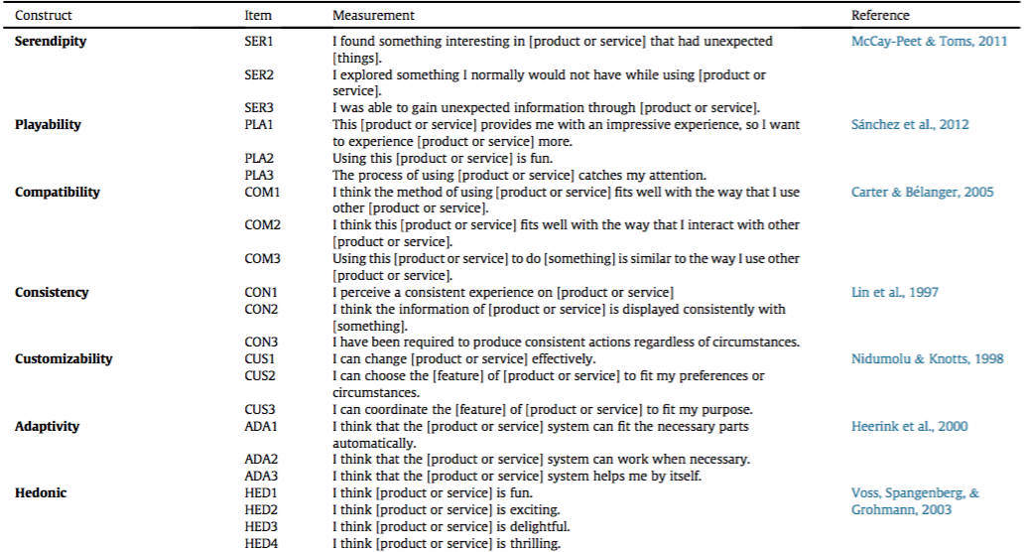

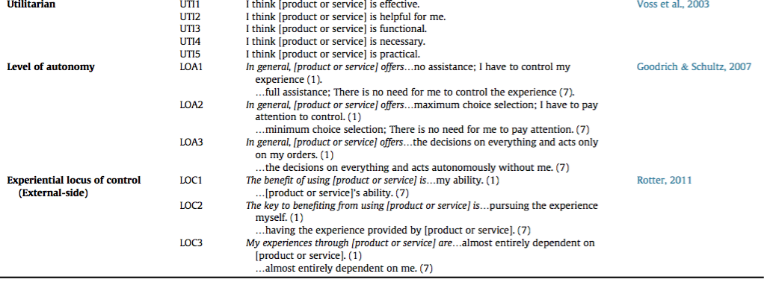

**参考**

Agarwal, R., & Prasad, J. (1998). A conceptual and operational definition of personal innovativeness in the domain of information technology. Information Systems Research, 9(2), 204e215.

Alonso-Ríos, D., Va zquez-García, A., Mosqueira-Rey, E., & Moret-Bonillo, V. (2009). Usability: a critical analysis and a taxonomy. International Journal of Human- Computer Interaction, 26(1), 53e74.

Andre , P., Teevan, J., & Dumais, S. T. (2009, October). Discovery is never by chance: designing for (un) serendipity. In Proceedings of the seventh ACM conference on creativity and cognition (pp. 305e314). ACM.

April, K. A., Dharani, B., & Peters, K. (2012). Impact of locus of control expectancy on level of well-being. Review of European Studies, 4(2), 124.

Arnold, M. J., & Reynolds, K. E. (2003). Hedonic shopping motivations. Journal of Retailing, 79(2), 77e95.

Bagozzi, R. P., & Yi, Y. (1988). On the evaluation of structural equation models. Journal of the Academy of Marketing Science, 16(1), 74e94.

Bandura, A. (1991). Social cognitive theory of self-regulation. Organizational Behavior and Human Decision Processes, 50(2), 248e287.

Bandura, A., & Walters, R. H. (1963). Social learning and personality development. Barnard, Y., Bradley, M. D., Hodgson, F., & Lloyd, A. D. (2013). Learning to use new technologies by older adults: perceived difficulties, experimentation behaviour

and usability. Computers in Human Behavior, 29(4), 1715e1724. Batra, R., & Ahtola, O. T. (1991). Measuring the hedonic and utilitarian sources of

consumer attitudes. Marketing Letters, 2(2), 159e170. Beale, R., & Wood, A. (1994, January). Agent-based interaction. In BCS HCI (pp.

239e245). Boo, H. C., & Mattila, A. (2003). Effect of hedonic and utilitarian goals in similarity

judgment of a hotel-restaurant brand alliance.. In The 3rd international confer-

ence on electronic business conference. National University of Singapore. Brown, S. M., Santos, E., Jr., & Banks, S. B. (1998). Utility theory-based user models for intelligent interface agents. In Advances in artificial intelligence (pp.

378e392). Berlin Heidelberg: Springer. Bruner, J. S., & Bruner, J. S. (2009). Actual minds, possible worlds. Harvard University

Press. Carter, L., & Be langer, F. (2005). The utilization of e-government services: citizen trust,

innovation and acceptance factors*. Information Systems Journal, 15(1), 5e25. Castelfranchi, C. (1995). Guarantees for autonomy in cognitive agent architecture. In

Intelligent agents (pp. 56e70). Berlin Heidelberg: Springer. Chae, M., Kim, J., Kim, H., & Ryu, H. (2002). Information quality for mobile internet services: a theoretical model with empirical validation. Electronic Markets,

12(1), 38e46. Chernev, A. (2004). Goal-attribute compatibility in consumer choice. Journal of

Consumer Psychology, 14(1), 141e150. Childers, T. L., Carr, C. L., Peck, J., & Carson, S. (2002). Hedonic and utilitarian mo-

tivations for online retail shopping behavior. Journal of Retailing, 77(4), 511e535. Chin, W. W. (1998). The partial least squares approach to structural equation

modeling. Modern Methods for Business Research, 295(2), 295e336. Clark, B. H., & Montgomery, D. B. (1998). Deterrence, reputations, and competitive

cognition. Management Science, 44(1), 62e82. Collins, K. (2013, December 19). Mobile phone chargers to be standardised under EU

law. Wired. Retrieved from http://www.wired.co.uk/news/archive/2013-12/19/ universal-phone-charger.

Covrigaru, A. A., & Lindsay, R. K. (1991). Deterministic autonomous systems (p. 110). AI Magazine, 12(3).

Create a Sim. (2014, August 16). The Sims Wiki. Retrieved December 28, 2014, from http://sims.wikia.com/wiki/Create_a_Sim.

Danelek, J. (2010a). Top 10 inventions of the 20th Century e Toptenz.net. September 9. Retrieved March 29, 2015, from http://www.toptenz.net/top-10-inventions-of- the-20th-century.php.

Danelek, J. (2010b). Top 10 inventions of the 21th Century e Toptenz.net. October 13. Retrieved March 29, 2015, from http://www.toptenz.net/top-10-inventions-of- the-21th-century.php.

De Charms, R. (2013). Personal causation: The internal affective determinants of behavior. Routledge.

Deci, E. L., & Ryan, R. M. (1985). The general causality orientations scale: self- determination in personality. Journal of Research in Personality, 19(2), 109e134. Deci, E. L., & Ryan, R. M. (2002). Overview of self-determination theory: an organismic

dialectical perspective (pp. 3e33). Handbook of Self-Determination Research. Diamond, M. J., & Shapiro, J. L. (1973). Changes in locus of control as a function of encounter group experiences: a study and replication. Journal of Abnormal

Psychology, 82(3), 514. Erdelez, S. (1999). Information encountering: it's more than just bumping into in-

formation. Bulletin of the American Society for Information Science and Technol-

ogy, 25(3), 26e29. Etzioni, O., & Weld, D. S. (1995). Intelligent agents on the internet: fact, fiction, and

forecast. IEEE Expert, 10(4), 44e49. Evans, G. W., Shapiro, D. H., & Lewis, M. A. (1993). Specifying dysfunctional mis-

matches between different control dimensions. British Journal of Psychology,

84(2), 255e273. Falk, R. F., & Miller, N. B. (1992). A primer for soft modeling. University of Akron Press. Finneran, C. M., & Zhang, P. (2003). A personeartefactetask (PAT) model of flow

antecedents in computer-mediated environments. International Journal of

Human-Computer Studies, 59(4), 475e496. Fornell, C., & Larcker, D. F. (1981). Structural equation models with unobservable

variables and measurement error: algebra and statistics. Journal of Marketing

Research, 382e388. Goodrich, M. A., & Schultz, A. C. (2007). Human-robot interaction: a survey. Foun-

dations and Trends in Human-Computer Interaction, 1(3), 203e275. Graybill, D. F. (1977). The relationship of individual differences in internal-external

perceived competence, and origin-pawn beliefs to typical expectancy shifts. Gray, W. D., & Salzman, M. C. (1998). Damaged merchandise? A review of experi- ments that compare usability evaluation methods. HumaneComputer Interac-

tion, 13(3), 203e261. Hart, J., Ridley, C., Taher, F., Sas, C., & Dix, A. (2008, October). Exploring the facebook

experience: a new approach to usability. In Proceedings of the 5th nordic con-

ference on human-computer interaction: Building bridges (pp. 471e474). ACM. Heerink, M., Kro€se, B., Evers, V., & Wielinga, B. (2010). Assessing acceptance of as- sistive social agent technology by older adults: the almere model. International

Journal of Social Robotics, 2(4), 361e375. Heider, F. (1958). The psychology of interpersonal relations. Psychology Press. Hertzum, M., & Jacobsen, N. E. (2001). The evaluator effect: a chilling fact about

usability evaluation methods. International Journal of Human-Computer Inter-

action, 13(4), 421e443. Hewett, T. T., Baecker, R., Card, S., Carey, T., Gasen, J., Mantei, M., et al. (1996). ACM

SIGCHI curricula for human-computer interaction. ACM SIGCHI.

Hidi, S., & Harackiewicz, J. M. (2000). Motivating the academically unmotivated: a critical issue for the 21st century. Review of Educational Research, 70(2), 151e179.

Ho, C. M. (2010). Engagement in the second life virtual world with students. In

Handbook of research on discourse behavior and digital communication: Language structures and social interaction (pp. 651e669). Hershey, PA: Information Sci- ence Reference.

Hornecker, E. (2005, January). A design theme for tangible interaction: embodied facilitation. In ECSCW 2005 (pp. 23e43). Netherlands: Springer.

Ishii, H., & Ullmer, B. (1997, March). Tangible bits: towards seamless interfaces between people, bits and atoms. In Proceedings of the ACM SIGCHI conference on human factors in computing systems (pp. 234e241). ACM.

Jacobs-Lawson, J. M., Waddell, E. L., & Webb, A. K. (2011). Predictors of health locus of control in older adults. Current Psychology, 30(2), 173e183.

Jennings, N. R., Sycara, K., & Wooldridge, M. (1998). A roadmap of agent research and development. Autonomous Agents and Multi-Agent Systems, 1(1), 7e38. Ji, Y. G., Choi, J., Lee, J. Y., Han, K. H., Kim, J., & Lee, I. K. (2010). Older adults in an

aging society and social computing: a research agenda. International Journal of

HumaneComputer Interaction, 26(11e12), 1122e1146. Jung, Y. (2011). Understanding the role of sense of presence and perceived auton-

omy in users' continued use of social virtual worlds. Journal of Computer-

Mediated Communication, 16(4), 492e510. Kay, R. H. (1990). The relation between locus of control and computer literacy.

Journal of Research on Computing in Education, 22(4), 464e474. Kelley, H. H. (1967). Attribution theory in social psychology. In Nebraska symposium

on motivation. University of Nebraska Press. Kourouthanassis, P. E., Giaglis, G. M., & Vrechopoulos, A. P. (2007). Enhancing user

experience through pervasive information systems: the case of pervasive

retailing. International Journal of Information Management, 27(5), 319e335. Layton, C. (1985). Note on the stability of Rotter's IE scale. Psychological Reports,

57(3f), 1165e1166. Lazzaro, M. (2008). Game usability: Advice from the experts for advancing the player

experience (pp. 315e345). Morgan Kaufmann. Lee, J., Lee, D., Moon, J., & Park, M. C. (2013). Factors affecting the perceived usability

of the mobile web portal services: comparing simplicity with consistency. In-

formation Technology and Management, 14(1), 43e57. Lefcourt, H. M. (Ed.). (2014). Locus of control: Current trends in theory & research.

Psychology Press. Lieberman, H. (1995). Letizia: an agent that assists web browsing. IJCAI, 1995(1),

924e929. Li, D., Ji, S., & Li, W. (2006). Information management environment, business

strategy, and the effectiveness of information systems strategic planning. In

PACIS 2006 proceedings (p. 54). Lin, H. X., Choong, Y. Y., & Salvendy, G. (1997). A proposed index of usability: a

method for comparing the relative usability of different software systems.

Behaviour & Information Technology, 16(4e5), 267e277. Mano, H., & Oliver, R. L. (1993). Assessing the dimensionality and structure of the

consumption experience: evaluation, feeling, and satisfaction. Journal of Con-

sumer Research, 451e466. Marsh, H. W., & Richards, G. E. (1986). The rotter locus of control scale: the com-

parison of alternative response formats and implications for reliability, validity,

and dimensionality. Journal of Research in Personality, 20(4), 509e528. McCarthy, J., & Wright, P. (2004). Technology as experience. Interactions, 11(5),

42e43. McCay-Peet, L., & Toms, E. (2011). Measuring the dimensions of serendipity in

digital environments. Information Research: An International Electronic Journal,

16(3), n3. Milgram, N. N., & Naaman, N. (1996). Typology in procrastination. Personality and

Individual Differences, 20(6), 679e683. Mitchell, V. W., & Boustani, P. (1993). Market development using new products and

new customers: a role for perceived risk. European Journal of Marketing, 27(2),

17e32. Molich, R., Ede, M. R., Kaasgaard, K., & Karyukin, B. (2004). Comparative usability

evaluation. Behaviour & Information Technology, 23(1), 65e74. Monk, A. (2000). Noddy's guide to consistency. Interfaces, 45, 4e7. Müller, V. C. (2012). Autonomous cognitive systems in real-world environments:

less control, more flexibility and better interaction. Cognitive Computation, 4(3),

212e215. Nacke, L. E., Kalyn, M., Lough, C., & Mandryk, R. L. (2011, May). Biofeedback game

design: using direct and indirect physiological control to enhance game inter- action. In Proceedings of the SIGCHI conference on human factors in computing systems (pp. 103e112). ACM.

Nidumolu, S. R., & Knotts, G. W. (1998). The effects of customizability and reusability on perceived process and competitive performance of software firms. MiS Quarterly, 105e137.

Nielsen, J. (1989). Coordinating user interfaces for consistency. ACM SIGCHI Bulletin, 20(3), 63e65.

Nielson, J. (1993). Usability engineering. Cambridge, MA: Ap Professional. Norman, D. A. (2004). Emotional design: Why we love (or hate) everyday things. Basic

Books.

Nurkka, P. (2013). “Nobody other than me knows what I want”: customizing a sports watch. In Human-computer InteractioneINTERACT 2013 (pp. 384e402). Berlin Heidelberg: Springer.

Ochoa, A., Gonz alez, S., Esquivel, C., Matozzi, G., & Maffucci, A. (2009). Musical recommendation on thematic web radio. Journal of Computers, 4(8), 742e746. Oliver, R. L. (2010). Satisfaction: A behavioral perspective on the consumer. ME Sharpe.

Orehovacki, T. (2010, June). Proposal for a set of quality attributes relevant for Web 2.0 application success. In Information Technology Interfaces (ITI) (pp. 319e326). IEEE, 2010 32nd International Conference on.

Overby, J. W., & Lee, E. J. (2006). The effects of utilitarian and hedonic online shopping value on consumer preference and intentions. Journal of Business Research, 59(10), 1160e1166.

O'Brien, H. L. (2010). The influence of hedonic and utilitarian motivations on user engagement: the case of online shopping experiences. Interacting with Com- puters, 22(5), 344e352.

O'Donoghue, T., & Rabin, M. (2000). The economics of immediate gratification. Journal of Behavioral Decision Making, 13(2), 233e250.

Palenzuela, D. L. (1984). Critical evaluation of locus of control: towards a recon- ceptualization of the construct and its measurement (Monograph 1-V54). Psy- chological Reports, 54(3), 683e709.

Powell, A. L. (2013). Computer anxiety: comparison of research from the 1990s and 2000s. Computers in Human Behavior, 29(6), 2337e2381.

Proctor, R. W., & Van Zandt, T. (2008). Human factors in simple and complex systems. CRC press.

Rogers, E. M. (2003). Diffusion of innovations (5th ed.). New York: Free Press. Rothrock, L., Koubek, R., Fuchs, F., Haas, M., & Salvendy, G. (2002). Review and reappraisal of adaptive interfaces: toward biologically inspired paradigms.

Theoretical Issues in Ergonomics Science, 3(1), 47e84. Rotter, J. B. (1954). Social learning and clinical psychology. Rotter, J. B. (1966). Generalized expectancies for internal versus external control of

reinforcement. Psychological Monographs: General and Applied, 80(1), 1. Rotter, J. (2011). Rotter internaleexternal locus of control Scale. 28 (p. 10). Measures

Of Locus Of Control. Ryff, C. D. (1989). Happiness is everything, or is it? Explorations on the meaning of

psychological well-being. Journal of Personality and Social Psychology, 57(6),

1069. Sa nchez, J. L. G., Iranzo, R. M. G., & Vela, F. L. G. (2011). Enriching evaluation in video

games. In Human-computer InteractioneINTERACT 2011 (pp. 519e522). Berlin

Heidelberg: Springer. Sa nchez, J. L. G., Vela, F. L. G., Simarro, F. M., & Padilla-Zea, N. (2012). Playability:

analysing user experience in video games. Behaviour & Information Technology,

31(10), 1033e1054. Sa nchez, J. L. G., Zea, N. P., & Gutie rrez, F. L. (2009). From usability to playability:

introduction to player-centred video game development process. In Human

centered design (pp. 65e74). Berlin Heidelberg: Springer. Shin, D. H., & Choo, H. (2011). Modeling the acceptance of socially interactive ro-

botics: social presence in humanerobot interaction. Interaction Studies, 12(3),

430e460. SIRI. (2014, April 15). What is better? Mac or Windows? Siri-ism. Retrieved from

http://www.siri-isms.com/better-mac-windows-2054/. Teng, C. I. (2010). Customization, immersion satisfaction, and online gamer loyalty.

Computers in Human Behavior, 26(6), 1547e1554. Voss, K. E., Spangenberg, E. R., & Grohmann, B. (2003). Measuring the hedonic and

utilitarian dimensions of consumer attitude. Journal of Marketing Research,

40(3), 310e320. Wakefield, R. L., & Whitten, D. (2006). Mobile computing: a user study on hedonic/

utilitarian mobile device usage. European Journal of Information Systems, 15(3),

292e300. Wang, X., Schneider, C., & Valacich, J. S. (2015). Enhancing creativity in group

collaboration: how performance targets and feedback shape perceptions and

idea generation performance. Computers in Human Behavior, 42, 187e195. Weiner, B. (1972). Theories of motivation: From mechanism to cognition. Weiner, B., & Kukla, A. (1970). An attributional analysis of achievement motivation.

Journal of Personality and Social Psychology, 15(1), 1. Weiner, B., Nierenberg, R., & Goldstein, M. (1976). Social learning (locus of control)

versus attributional (causal stability) interpretations of expectancy of success1.

Journal of Personality, 44(1), 52e68. Windows Task Manager. (2014, June 6). Wikipedia, the free encyclopedia. Retrieved

December 28, 2014, from http://en.wikipedia.org/wiki/Windows_Task_

Manager. Wixon, D. (2003). Evaluating usability methods: why the current literature fails the

practitioner. Interactions, 10(4), 28e34. Wong, T. P., & Sproule, C. F. (1984). An attribution analysis of the locus of control

construct and the trent attribution profile. Research with the Locus of Control

Construct: Extensions and Limitations, 3, 309e360. Workman, M., Bommer, W. H., & Straub, D. (2008). Security lapses and the omission

of information security measures: a threat control model and empirical test. Computers in Human Behavior, 24(6), 2799e2816.